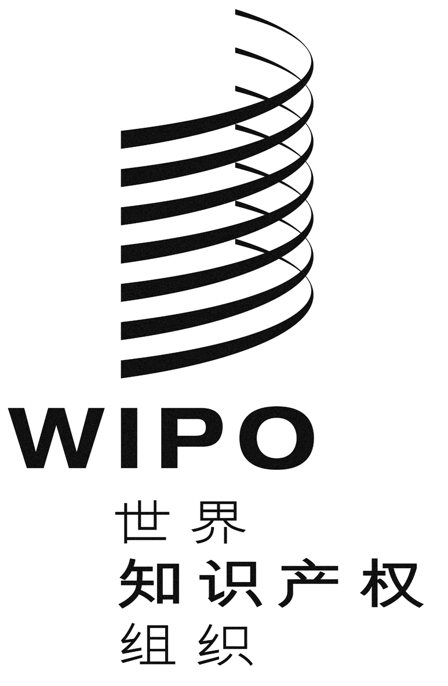 |  | C
WIPO/CR/DOC/GE/11/1 PROV. 2
原 文：英文
日 期：2011年10月10日

数字环境中扶持创新：
版权文献与基础设施

2011年10月13日和14日，日内瓦

临时日程安排

秘书处编拟
2011年10月13日，星期四
9.00 – 10.00 | 注册
10.00 – 10.15 | 开幕式  助理总干事C. Trevor Clarke先生致欢迎词，  世界知识产权组织 (WIPO)总干事，日内瓦
10.15 – 10.45 | 基调发言： | 版权基础设施：为行使权力提供有利条件、促进公共利益的发展  Ismail Serageldin博士，亚历山大市图书馆馆长，  亚历山大市
10.45 – 13.00 | 主题一： | 公共登记和法律保存制度
 |  | 主持人： Silke von Lewinski博士，麦克斯-普朗克知识产权研究所国际法部部长，慕尼黑
发言人： Antonio M. Santos先生, 菲律宾国家图书馆馆长，马尼拉
Maria A. Pallante女士，美国版权局局长，华盛顿特区
Martin Moscoso先生，国家保护竞争与知识产权局(INDECOPI)局长，利马
Yaa Attafua女士，加纳版权协会代理会长/ IMCT代理主席，阿克拉
13.00– 15.00 | 午餐
15.00 – 15.40 | 宣读论文： | 关于私有版权文献制度和实践的调查：  (a) 私人登记簿  Camilo Rubiano先生，都灵理工大学互联网与社会NEXA中心研究员，都灵  - 集体管理组织数据库  FX Nuttall先生，国际作者和作曲者协会联合会(CISAC)技术情报高级顾问，上塞纳省

15.40 – 17.30 | 主题二： | 私人登记和文献(集体管理文献；私人登记簿；权利管理信息)
 |  | 主持人： Nic Garnett先生，Interight公司首席顾问，伦敦
发言人： Gloria Braga女士，版税收取与分配中心局(ECAD)首席执行官，里约热内卢
Peng Chu ONG先生，表演者与艺术家公司总经理，吉隆坡
Mark Isherwood先生，数字数据交换公司(DDEX)首席执行官，伦敦
Borja Adsuara先生，安全创作公司高级顾问律师，萨拉戈萨
Ndèye Abibatou Youm Diabe Siby女士，
塞内加尔文化与通信部版权局局长，达卡

18.00 | 招待会

2011年10月14日，星期五
10.00 – 10.20 | 报告： | WIPO第二期自愿登记和保存制度调查
 |  | Victor Vazquez先生，世界知识产权组织(WIPO)高级法律顾问，日内瓦
10.20 – 13.00 | 主题三： | 在线商业模式版权基础设施
 |  | 主持人： David Uwemedimo先生, 世界知识产权组织(WIPO)创作者和表演者支持司司长，日内瓦
发言人： 吴峻先生，源泉(R2G)公司首席执行官，
北京

Victoriano Colodrón先生，阿姆斯特丹RightsDirect公司/版权清算中心执行主任，马萨诸塞州丹佛斯

Mitch Singer先生，索尼影视娱乐有限公司(SPE)首席技术官，加利福利亚

Gregory Kris先生，分贝音乐系统有限公司首席执行官，伦敦

Ralph Simon先生，Mobilium国际公司首席执行官/ 移动娱乐论坛名誉主席和创始人，伦敦
13.00 – 15.00 | 午餐
15.00 – 16.40 | 主题四： | 基础设施为获取知识提供有利条件：
 |  | 在数字环境中保护创作材料；为限制的受益人建立基础设施；公有领域与计算器；孤儿作品
 |  | 主持人： Manuel Guerra先生，国家版权保护局 (INDAUTOR)局长，墨西哥城
发言人： Silke von Lewinski博士

Maria A. Pallante女士

Bernhard Heinser先生，DAISY财团首席 财务官，苏黎世

Hala Essalmawi女士，国际图书馆协会和机构联合会(IFLA)阿拉伯语图书馆IFLA中心 (IFLA-CASL) 地区代表，亚历山大利娜

Jung-Hyun CHO女士，韩国版权委员会国际合作司助理经理，首尔
Andres Guadamuz先生，知识共享组织代表，埃雷迪亚市
16.40 – 17.50 | 主题五： | 总结：以兼顾各方利益的方式有效地在互联网上传播创作知识：从构想走向实现
 |  | 主持人： Martin Moscoso先生
发言人： Peter Leathem先生，唱片表演权管理公司 (PPL)总经理，伦敦

James Love先生，知识经济国际组织(KEI)主任，华盛顿特区

吴峻先生

Andres Guadamuz先生

Marisella Ouma女士，肯尼亚版权委员会执行主任，内罗毕

Nic Garnett先生

17.50 | 闭幕词 | C. Trevor Clarke先生

[文件完]

